SKT, 전화 한통으로 웹사이트 연결되는
‘다이얼링크’ 출시
- 키패드에서 ‘해당 번호+별표(*)’ 입력 후 ‘통화’ 버튼만 누르면 웹사이트 즉시 연결
- 앱 설치, 인터넷 검색 단계 생략… 스마트폰 활용 불편한 고객들에게 새로운 채널로 활용 가능
- 익숙한 번호 기반의 새로운 소통 채널… 공공기관, 기업 등에 유용한 마케팅 채널로 활용 기대
배포 즉시 사용 가능합니다.
[2021. 3. 18]

통화버튼으로 웹사이트에 바로 접속 가능한 서비스가 온다.

SK텔레콤(대표이사 박정호, www.sktelecom.com)은 스마트폰 키패드에서 번호 입력 만으로 고객이 원하는 모바일 웹사이트에 접속할 수 있는 ‘다이얼링크(Dial Link)’ 서비스를 최초로 출시한다고 18일 밝혔다.

‘다이얼링크’는 키패드에서 서비스 제공자가 지정한 ‘번호’와 ‘별표(*)’를 입력 후 ‘통화’ 버튼만 누르면 지정된 웹 환경으로 바로 접속되는 서비스다. 별도로 앱을 설치하거나 인터넷 검색 없이 통화 버튼만으로 쉽고 편하게 웹사이트에 접속할 수 있다는 것이 특징이다.

특히 지자체, 공공기관은 상대적 정보 취약 계층에게 보다 쉽게 공지사항이나 제도를 알릴 수 있는 새로운 채널로 활용할 수 있다. SKT 는 ‘다이얼링크’에 대해 다수의 지자체와 공공기관, 기업들이 ‘다이얼링크’ 도입에 큰 관심을 보이고 있어, ‘다이얼링크’를 통해 시니어 고객 등 PC와 모바일 앱 사용이 익숙하지 않은 고객들의 정보 접근성을 강화할 수 있을 것으로 기대하고 있다.

SKT는 ‘다이얼링크’ 출시를 기념해 세종시, 11번가 등과 우선적으로 서비스를 선보였다.

먼저 세종시는 ‘다이얼링크’를 저시력자, 키보드 사용이 익숙하지 않은 사용자 등 정보취약계층의 어려움을 개선하는 서비스로 활용하기로 했다.

전화 다이얼에서 ‘044*’를 입력 후 통화버튼을 누르면, 즉시 세종시 웹 페이지에 접속할 수 있다. 다이얼링크’를 통해 접속한 웹 페이지 상단에는 ‘코로나19 홈페이지’와 ‘세종시청 홈페이지’가 보이고, 이어서 ‘빠른 민원’, ‘체육시설 통합예약 시스템’ 등을 한 눈에 볼 수 있다.
<다이얼링크 서비스 설명>
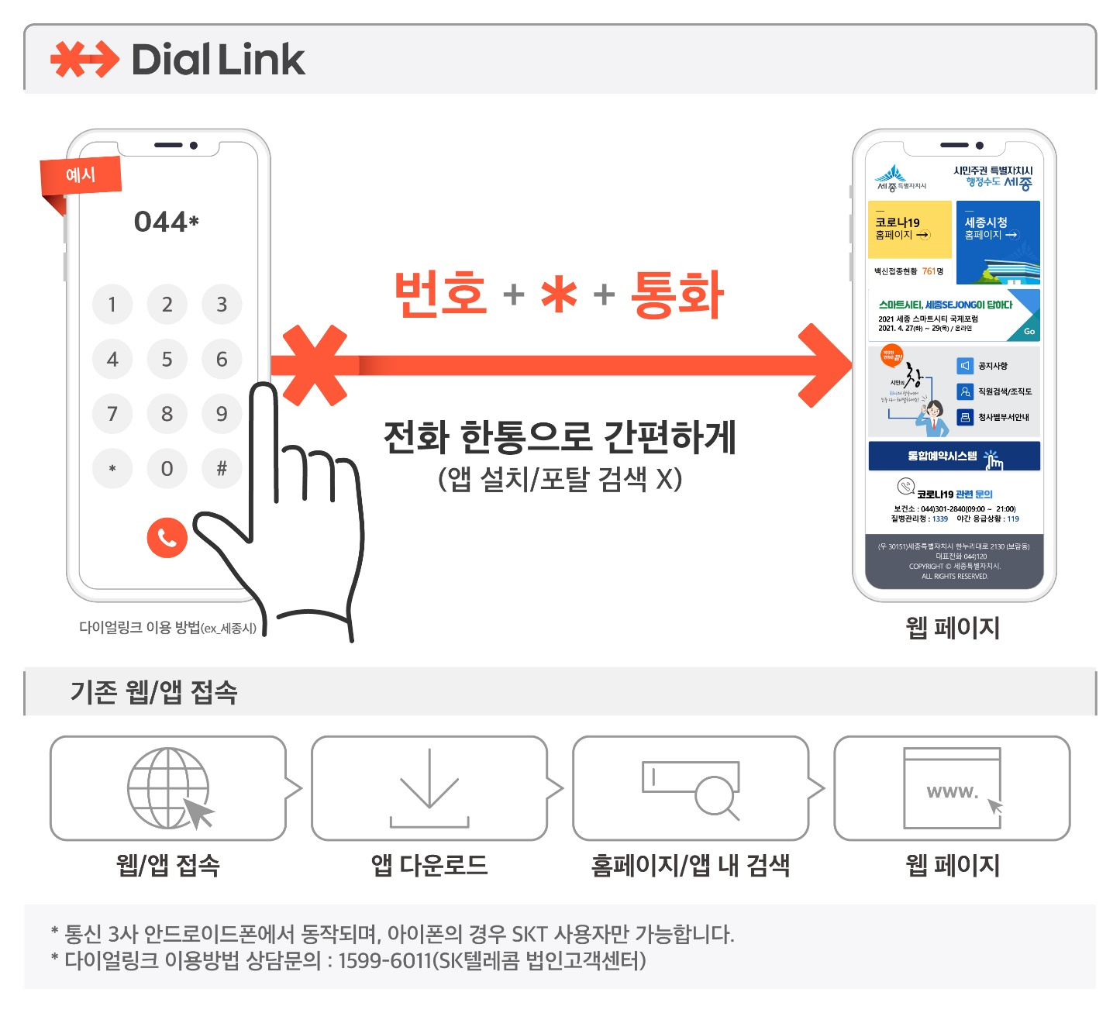
11번가는 ‘다이얼링크’를 상품 구매 고객들의 문의를 빠르게 해결할 수 있는 또 하나의 고객 지원 채널로 활용한다.

전화 다이얼에서 ‘11*’를 입력 후 통화버튼을 누르면 바로 11번가 고객센터 웹 페이지로 연결된다. 기존의 어플을 다운로드 받고 고객센터 페이지를 찾아가 로그인 하는 등 복잡한 경로를 간편화 했다.

11번가처럼 기업들은 ‘다이얼링크’를 통해 숫자 기반으로 브랜드를 홍보할 수 있을 뿐만 아니라 대표 연락처에 ‘다이얼링크’ 서비스를 적용해 고객들에게 다양한 홍보 채널로 활용할 수 있다.

또한 온라인, 홈쇼핑 판매 업체들도 고객 접근성과 구매율을 높일 수 있는 새로운 마케팅 채널로 ‘다이얼링크’를 활용할 수 있다.

‘다이얼링크’ 서비스 적용을 원하는 기업, 기관들은 전화번호 1599-6011(SKT 법인고객센터, b2b.tworld.co.kr)로 문의 가능하며, 키패드에서 ‘1312*’을 입력 후 통화 버튼을 누르면 ‘다이얼링크’ 서비스 소개 웹사이트로 연결된다.

‘다이얼링크’ 서비스는 통신사 관계없이 안드로이드폰에서는 모두 이용 가능하며, iOS 사용자의 경우 문자메시지로 웹 링크를 전달 받게 되며 SKT 고객만 이용 가능하다.

SKT 이용익 Cloud 사업개발담당은 “이번 ‘다이얼링크’ 서비스를 통해 기업은 새로운 방식의 마케팅을, 공공기관 및 지자체는 정책활동, 공공서비스 안내 등의 소통을 강화할 수 있게 됐다”며, “조만간 ‘다이얼링크’를 개인도 이용할 수 있도록 확대하는 등 다이얼 키패드에서 웹 환경까지 모든 국민들을 연결하는 서비스로 확장하겠다”고 말했다.

※ 사진설명
SK텔레콤은 스마트폰 키패드에서 번호 입력 만으로 고객이 원하는 웹사이트에 쉽게 접속할 수 있는 ‘다이얼링크(Dial Link)’ 서비스를 출시한다고 18일 밝혔다.

▶ 관련 문의 : SK텔레콤 PR실 이태훈 매니저 (02-6100-3368)

<끝>

